编织书籍背后故事的技术男
基思·休斯顿（Keith Houston）

作者简介：


基思·休斯顿（Keith Houston），毕业于爱丁堡大学，于2008年开博撰写不同标点符号背后的故事，很快就发现它们编织了一段横跨语言与排印令人神魂颠倒的历史。作者还是ShadyCharacters.co.uk的博主，通过该网站他将隐藏在人所熟知或罕见的标点符号背后的故事讲述给各方读者。而休斯的主要角色是为东芝公司撰写医学可视化软件。

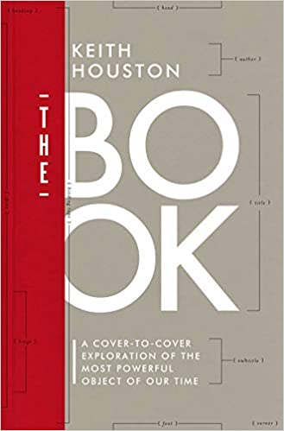
中文书名：《书：关于那些最有影响力的制作书籍的材料及技术的探索》
英文书名：THE BOOK: A Cover-to-Cover Exploration of the Most Powerful Object of Our Time
作 者：Keith Houston
出 版 社：W.W. Norton
代理公司：DeFiore/ANA/Lauren
出版时间：2016年8月
代理地区：中国大陆、台湾
审读资料：电子稿
类 型：大众文化
中文繁体版已授权
中文简体版曾授权，现版权已回归

内容简介：

大多时候，书的内容决定着这本书是备受赞誉还是声名狼藉。无论这本书是被禁止、被焚毁还是被接纳并珍视，我们能记住的是那些能强烈地引起我们的共鸣或赋予我们新知识的书。

但是，对那些构成一本书的物质本身而言呢？纸张、墨水、线头、胶水等那些构成任何一本书的所有东西都像书中的文字一样重要。古老的埃及人所使用的纸莎草纸因作为制作书籍和造船所使用的材料而闻名（尼罗河的鳄鱼们并不喜欢这种纸的味道）。之后是早期基督徒们所使用的羊皮纸。这种纸张是制作契约、文书的重要材料，而且能很好地避开罗马人的监视。威廉·布雷克独特的铜板印刷法（据说这一方法是他过世的弟弟在他梦中告诉他的）。威廉·布雷克创作的泥金写本版画离约翰·詹姆斯·奥杜邦创作的无与伦比的画谱《美洲鸟类》在艺术上仅一步之遥。从古本手卷到故事动人但毫无价值的小说，《书》将带您一起去探索关于信息技术悠久而令人惊叹的历史。

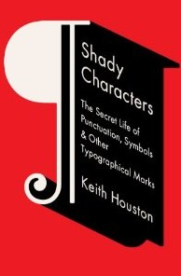
中文书名：《秘密的字符：标点、符号与其他印刷标志的秘密生活》
英文书名：SHADY CHARACTERS: The Secret Life of Punctuation, Symbols, and Other Typographical Marks
作 者：Keith Houston
出 版 社：Particular Books
代理公司：DeFiore/ANA/Lauren Li
页 数：336页
出版时间：2013年9月
代理地区：中国大陆、台湾
审读资料：电子稿
类 型：大众文化
中文简体版曾授权，现版权已回归

内容简介：

《秘密的字符》（SHADY CHARACTERS）这部作品通过设计、排印以及支撑书面语言的字符背后的人类故事深入探究了标点符号隐藏的历史。在多样化的历史事件和史前器物背景下，每一个章节探讨了一种不同字符的故事，其中包括古罗马涂鸦，查理曼大帝的中世纪修道院，互联网的创建，威尼斯贸易速记法，冷战期间的双重间谍，甚至鼎盛时期的麦迪逊大道。ShadyCharacters.co.uk网站博主基思·休斯顿（Keith Houston）创作的《秘密的字符》（SHADY CHARACTERS）由针对学术、新闻和电子作品的严谨研究支撑，它前所未有地探索了符号的平凡与奇异是如何形成的（以及如何，间或，它们遭遇了不愉快的结局），这部作品将吸引排印商，历史学家和休闲读者的关注。

媒体评价：
“对于为林恩·特鲁斯（Lynn Truss）的《进食·嫩枝·叶子》（Eats, Shoots, Leaves）作品着迷的读者而言，这本关于不为人知的标点符号的著作就是个奇迹。”
----《出版者周刊》（Publishers Weekly）

“也许能让你从全新的角度认识书籍。”----《自然》（Nature）

谢谢您的阅读！
请将反馈信息发至：李文浩（Lauren Li）
安德鲁·纳伯格联合国际有限公司北京代表处
北京市海淀区中关村大街甲59号中国人民大学文化大厦1705室
邮编：100872
电话：010-82449901
传真：010-82504200
Email：Lauren@nurnberg.com.cn
网址：http://www.nurnberg.com.cn
微博：http://weibo.com/nurnberg
豆瓣小站：http://site.douban.com/110577/

